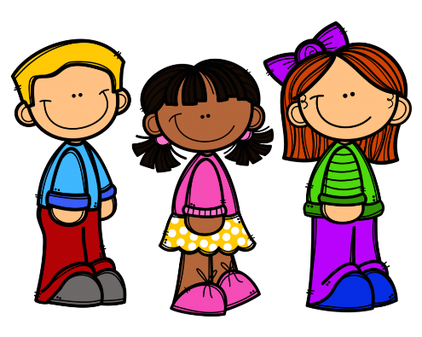
Co potřebuji znát do mateřské školy

- znát své jméno
- poznat si své oblečení a své věci
- uložit věci na své místo
- si říci o pomoc, co chce a potřebuje
- základy slušného chování (poprosit, poděkovat, pozdravit, rozloučit se, atd.)
- umět se podělit, hrát si s ostatními dětmi
- přizpůsobit se novým podmínkám – pobytu ve větším kolektivu, v novém prostředí, déletrvajícímu odloučení od rodiny, pobytu v rušném prostředí
- umět být chvíli sám bez svých blízkých
- respektovat pokyny dospělého
- orientovat se v jednoduchých pokynech
- nepoužívat dudlík
- umět se obléci (alespoň spolupráce – dopomáháme)
- samostatně používat WC (dopomáháme) = nepoužívat pleny
- základní hygienické návyky – vysmrkat se, zakrýt si pusu při kýchání, umytí rukou, používání ručníku, apod.
- jíst u stolu samostatně se lžící a vydržet sedět u stolu během jídla (příp. dopomáháme, ale nekrmíme
- pít z hrnečku/skleničky
- samostatně se najíst (kousat, umět sníst chléb s kůrkou, pevnou stravu)
- zvládnout delší pobyt venku (procházky, pobyt na zahradě ,atd.)
- samostatnou chůzi po schodech

